CASO CLÍNICO
HIDRATACIÓN Y EQUILIBRIO ACIDO BASE

1.- Lactante de 7 meses, previamente sano que inicia hace 2 días fiebre hasta 39º C axilar que luego se agregan vómitos frecuentes (6 episodios al día) y deposiciones líquidas en 8 oportunidades durante el día, sin elementos patológicos. Madre da antecedente de haber asistido a control sano la semana recién pasada donde habría pesado 8.5 Kg.
Al ingreso registra peso de 7.2 Kg.

- ¿Que hallazgos esperas encontrar en el examen físico?
- ¿Que otro(s) dato(s) te gustaría conocer? (anamnesis dirigida)
- De acuerdo a la anamnesis y examen físico, ¿Cuales sería los diagnósticos iniciales?
- ¿Cual(es) sería(n) las indicaciones iniciales?

Llegan los siguientes resultados desde el laboratorio:
Gasometría: pH: 7.25 pCO2: 32 mmHg
Bicarbonato: 18 mEq/lt BE: -10
Na: 138 mEq/lt K: 3.6 mEq/lt Cl: 101 mEq/lt
BUN: 30 mg% Creatininemia: 0.2 mg% Densidad Urinaria: 1030

- ¿Cuales serían los diagnósticos definitivos?
- ¿Cuales serían las indicaciones para las siguientes horas?

Recontrolas al paciente 2 horas después constatando que mantiene deposiciones líquidas frecuentes y abundantes, sin vómitos y diuresis adecuada. Al examen físico destacan signos de deshidratación menos intensos que al ingreso asociado a taquipnea importante, por lo que decides controlar exámenes de laboratorio:

Gasometría: pH: 7.15 pCO2: 25 mmHg
Bicarbonato: 13 mEq/lt BE: -15
Na: 140 mEq/lt K: 4.0 mEq/lt Cl: 101 mEq/lt

- ¿Que cambios realizarías a las indicaciones? ¿Por qué?

Suerte !!

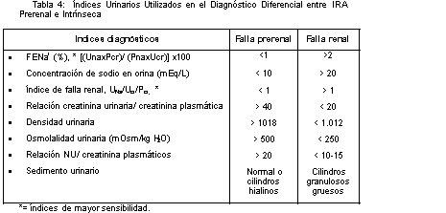

Dr. Jaime Valderas J.

